**Московский государственный технический**

**университет им. Н.Э. Баумана**

Факультет «Информатика и системы управления»

Кафедра ИУ5 «Системы обработки информации и управления»

Курс «Базовые компоненты интернет-технологий»

отчёт

по лабораторной работе №1.

|  |  |  |
| --- | --- | --- |
| Выполнила: |  | Проверил: |
| студентка группы ИУ5-32 |  | преподаватель каф. ИУ5 |
| Честнова Е. А. |  | Гапанюк Ю. Е. |
|  |  |  |

Москва, 2020 г.

Описание задания

Разработать программу для решения биквадратного уравнения:

1. Программа должна быть разработана в виде консольного приложения на языке C#.
2. Программа осуществляет ввод с клавиатуры коэффициентов А, В, С, вычисляет дискриминант и корни уравнения (в зависимости от дискриминанта).
3. Если коэффициент А, В, С введен некорректно, то необходимо проигнорировать некорректное значение и ввести коэффициент повторно.
4. Первой строкой программа выводит ФИО разработчика и номер группы.
5. Корни уравнения выводятся зеленым цветом. Если корней нет, то сообщение выводится красным цветом.
6. ДОПОЛНИТЕЛЬНОЕ ТРЕБОВАНИЕ. Коэффициенты А, В, С задаются в виде параметров командной строки. Если они не указаны, то вводятся с клавиатуры в соответствии с пунктом 2. Проверка из пункта 3 в этом случае производится для параметров командной строки без повторного ввода с клавиатуры.

Диаграмма классов



Текст программы

using System;

using System.Collections.Specialized;

using System.Configuration;

using System.Threading;

using System.Xml;

namespace stud1

{

class Program

{

static void Main(string[] args)

{

Console.WriteLine("Честнова Екатерина Александровна ИУ5-32Б");

int a, b, c;

double D1, D21, D22;

bool result, square=false, final = true;

if (args.Length > 0)

{

result = int.TryParse(args[0], out a);

while (!result)

{

Enter(ref result, ref a, 'a');

}

result = int.TryParse(args[1], out b);

while (!result)

{

Enter(ref result, ref b, 'b');

}

result = int.TryParse(args[2], out c);

while (!result)

{

Enter(ref result, ref c, 'c');

}

}

else

{

Console.WriteLine("Введите коэффициенты a, b, c");

Console.WriteLine("коэффициент a:");

result = int.TryParse(Console.ReadLine(), out a);

while (!result)

{

Enter(ref result, ref a, 'a');

}

Console.WriteLine("коэффициент b:");

result = int.TryParse(Console.ReadLine(), out b);

while (!result)

{

Enter(ref result, ref b, 'b');

}

Console.WriteLine("коэффициент c:");

result = int.TryParse(Console.ReadLine(), out c);

while (!result)

{

Enter(ref result, ref c, 'c');

}

}

if (a == 0) { a = b; b = 0; square = true; }

D1 = b * b - (4 * a * c);

if (D1 > 0)

{

if (square)

{

Outp();

Console.WriteLine("{0}, {1} ", (-b + Math.Sqrt(D1)) / (2 * a), (-b - Math.Sqrt(D1)) / (2 * a));

Console.ResetColor();

}

else

{

D21 = (-b + Math.Sqrt(D1)) / (2 * a);

D22 = (-b - Math.Sqrt(D1)) / (2 * a);

if (D21 >= 0 || D22 >= 0)

{

Outp();

if (D21 > 0) Console.WriteLine("{0}, {1} ", Math.Sqrt(D21), -Math.Sqrt(D21));

if (D22 > 0) Console.WriteLine("{0}, {1} ", Math.Sqrt(D22), -Math.Sqrt(D22));

Console.ResetColor();

}

if (D21 == 0 || D22 == 0) OneRoot();

if (D21 < 0 && D22 < 0) final = false;

}

}

else if (D1 == 0)

{

if (square && (a != 0))

{

Outp();

Console.WriteLine((-b) / (2 * a));

Console.ResetColor();

}

else if (!square)

{

D21 = (-b) / (2 * a);

if (D21 > 0)

{

Outp();

Console.WriteLine("{0}, {1} ", Math.Sqrt(D21), -Math.Sqrt(D21));

Console.ResetColor();

}

else if (D21 == 0)

{

Console.WriteLine("Корни уравнения: ");

OneRoot();

}

else final = false;

}

else final = false;

}

else final = false;

if (!final)

{

Console.ForegroundColor = ConsoleColor.Red;

Console.WriteLine("Нет корней.");

Console.ResetColor();

}

}

static void Enter(ref bool res, ref int param, char a)

{

Console.WriteLine("Некорректное значение коэффициента " + a + ". Введите целое число");

res = int.TryParse(Console.ReadLine(), out param);

}

static void OneRoot()

{

Console.ForegroundColor = ConsoleColor.Green;

Console.WriteLine("0");

Console.ResetColor();

}

static void Outp() {

Console.WriteLine("Корни уравнения: ");

Console.ForegroundColor = ConsoleColor.Green;

}

}

}

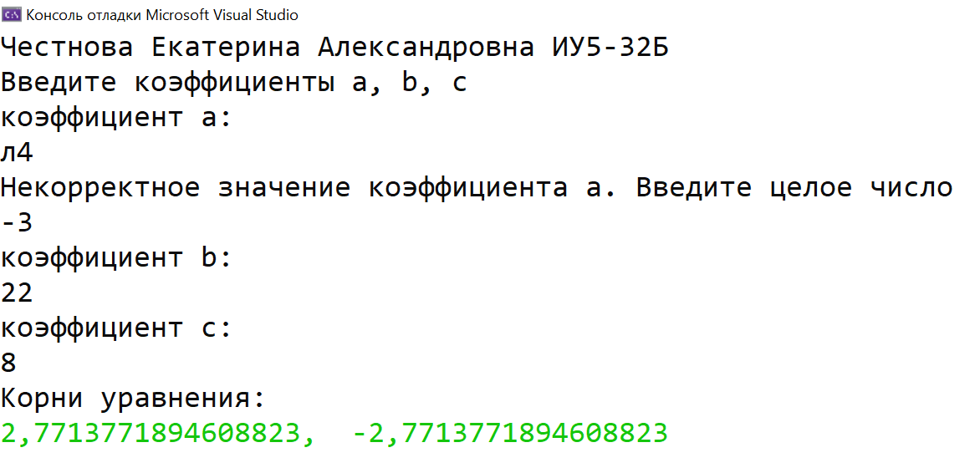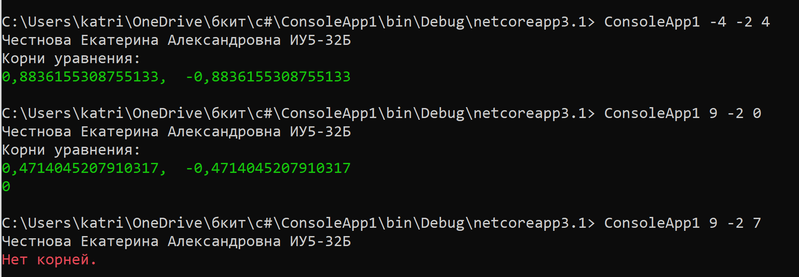Примеры выполнения программы